**SQL 데이터베이스 만들기**

**SQL 데이터베이스 만들기**

1. [Portal.azure.com](http://www.portal.azure.com) 에 접속하여 Microsoft 계정으로 로그인합니다.
2. 상단의 검색에 SQL 데이터베이스 검색 또는 좌측의 SQL 데이터베이스를 클릭합니다.

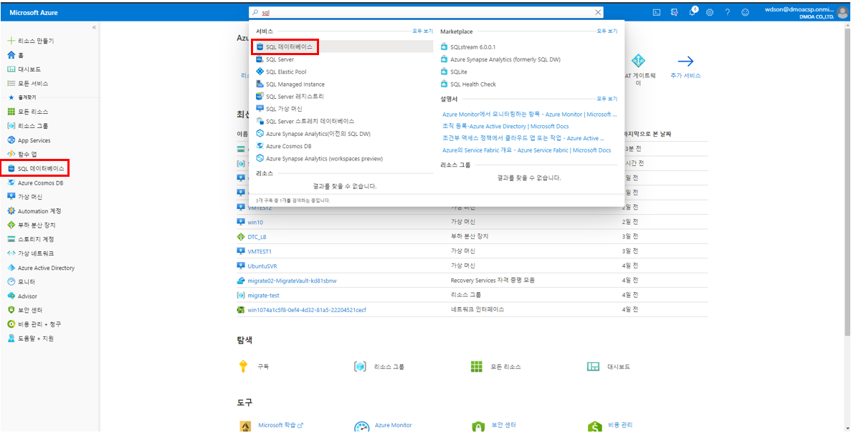

1. 추가 또는 SQL 데이터베이스 만들기를 클릭합니다.

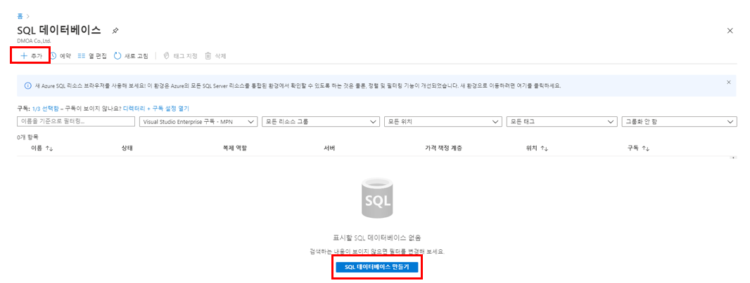

-1-

1. SQL 데이터베이스 정보를 입력합니다. 서버의 경우 새로 만들기를 통하여 만든 후 지정하여 진행합니다.

[기본] 탭

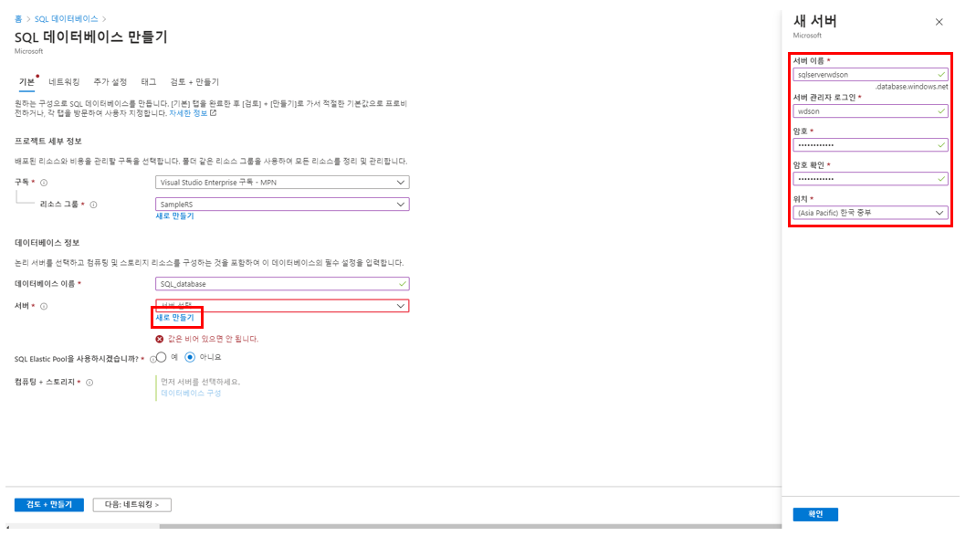

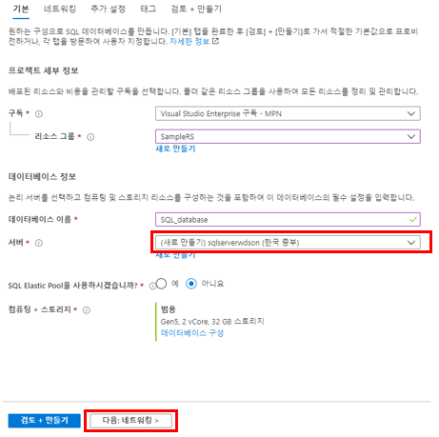

-2-

[네트워킹] 탭

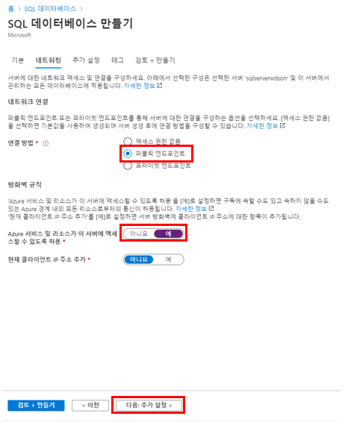

[추가 설정] 탭

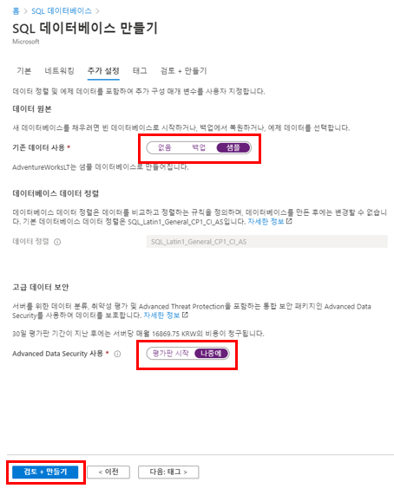

-3-

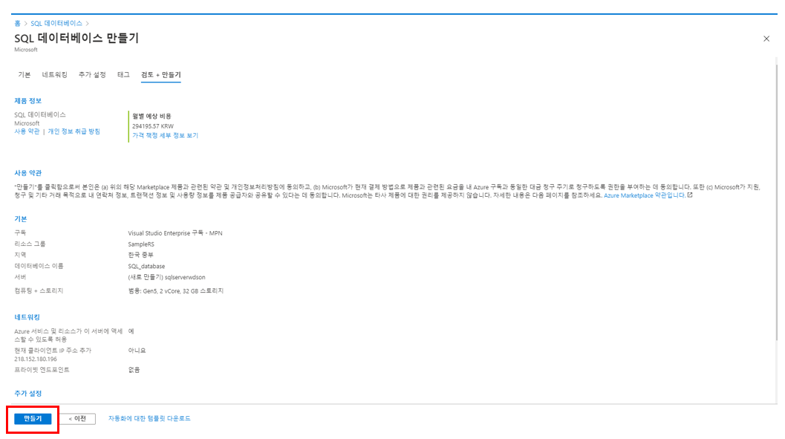

**데이터베이스 테스트하기**

1. 만들어진 데이터베이스를 확인합니다. 표시되지 않을 경우 새로 고침을 클릭합니다.

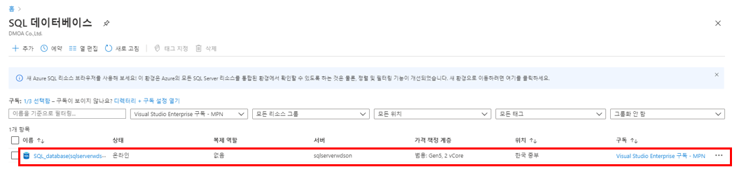

1. [개요] – [서버 방화벽 설정]을 클릭합니다.

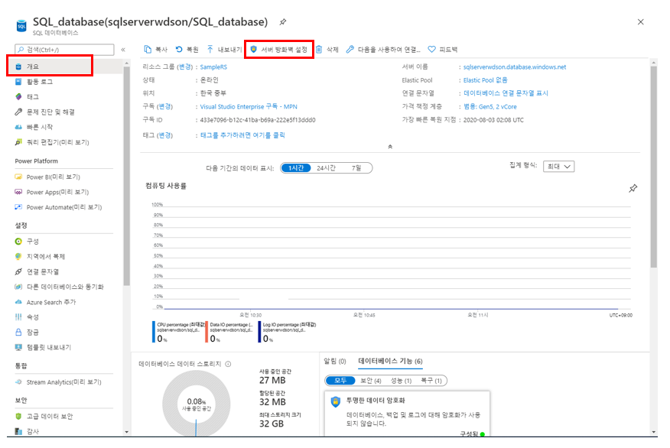

-4-

1. [클라이언트 IP 추가]를 클릭하여 아래 IP가 추가되는지 확인합니다. 추가가 완료되면 [저장]을 클릭하여 저장합니다.

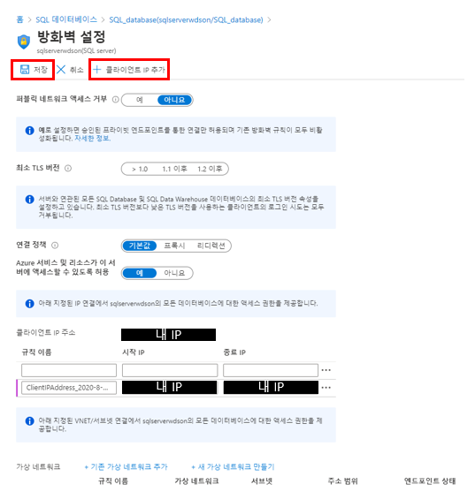

1. [쿼리 편집기(미리보기)]를 클릭하여 서버 계정으로 로그인 합니다. 3번 과정을 진행하지 않을 경우 로그인이 거부 됩니다.

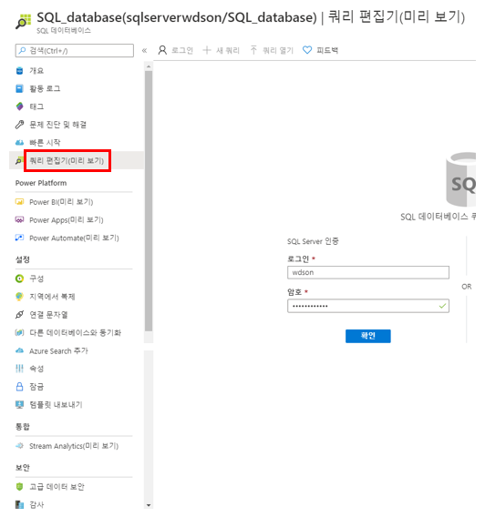

-5-

1. 아래 쿼리내용을 복사하여 붙여 넣은 후 실행을 클릭합니다.

SELECT TOP 20 pc.Name as CategoryName, p.name as ProductName

FROM SalesLT.ProductCategory pc

JOIN SalesLT.Product p

ON pc.productcategoryid = p.productcategoryid;

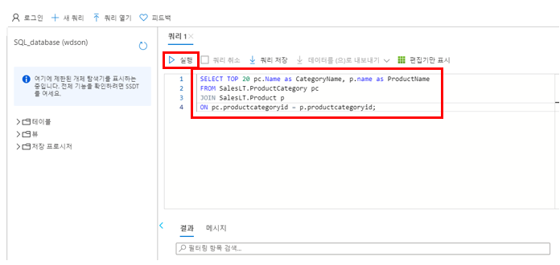

1. 쿼리가 정상적으로 실행된 것을 확인할 수 있습니다.

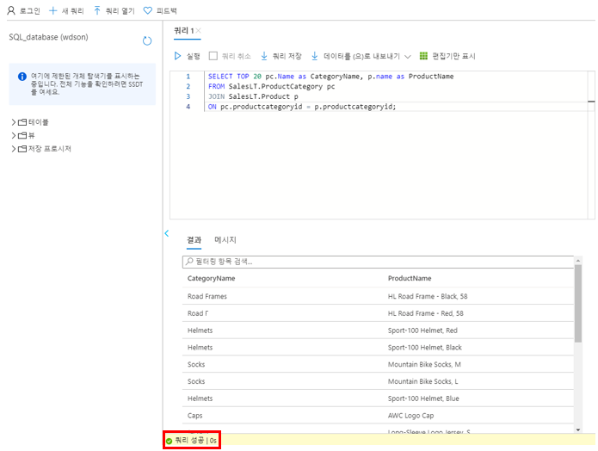

* 비용이 과금되는 것을 피하기 위해선 위 내용이 진행된 후 삭제하는 것이 좋습니다. 위 내용이 적용된 리소스 그룹을 삭제할 경우 추가적인 비용이 부과되지 않습니다.

-6-